重要文档妥善保管



**Supwisdom solutions**

**用户手册**

**名单管理**

**Written By Shanghai SupwisdomMedia Co., LTD.**

**上海树维信息科技有限公司**

**All Rights Reserved**

# 课程名单打印

功能位置：学生名单管理-课程学生名单

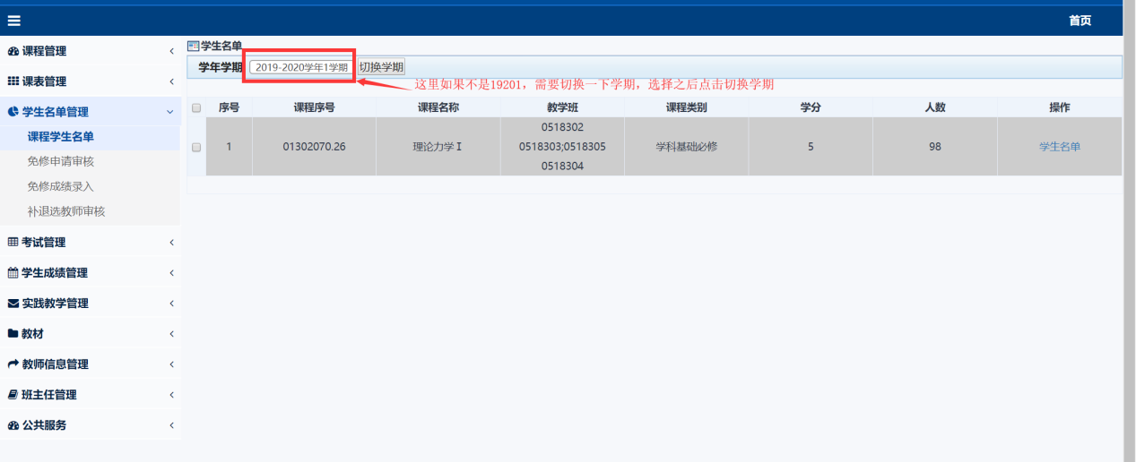

进来之后，会展示出当前学期所任课的任务列表；

点击操作列的“学生名单”，会弹新页面查看、打印、下载教学班学生名单（点名册）；

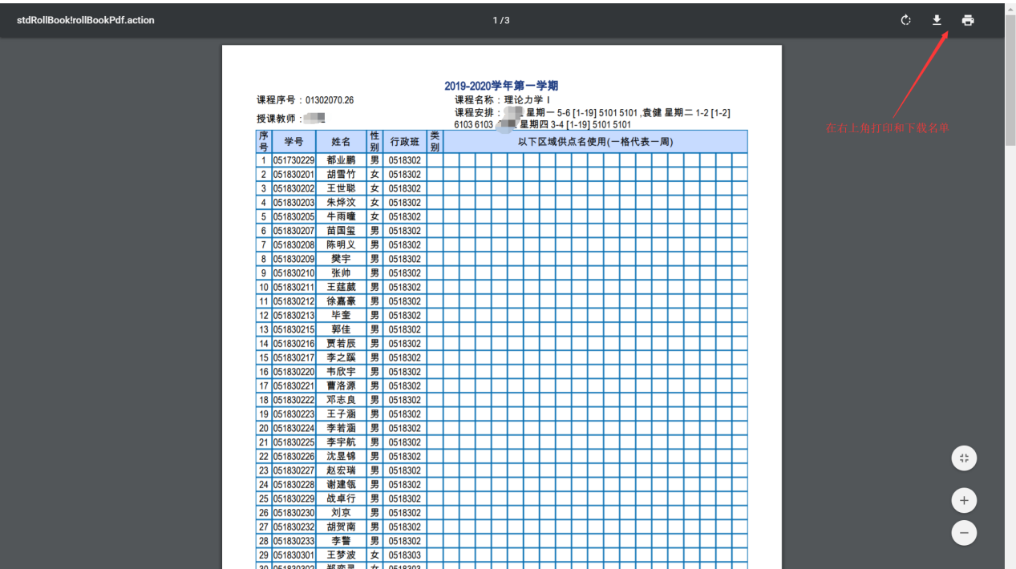

# 补退选审核

在这里查看、审核需要审核的补退选申请记录；

点击查看，可以看到相应申请理由和详情；

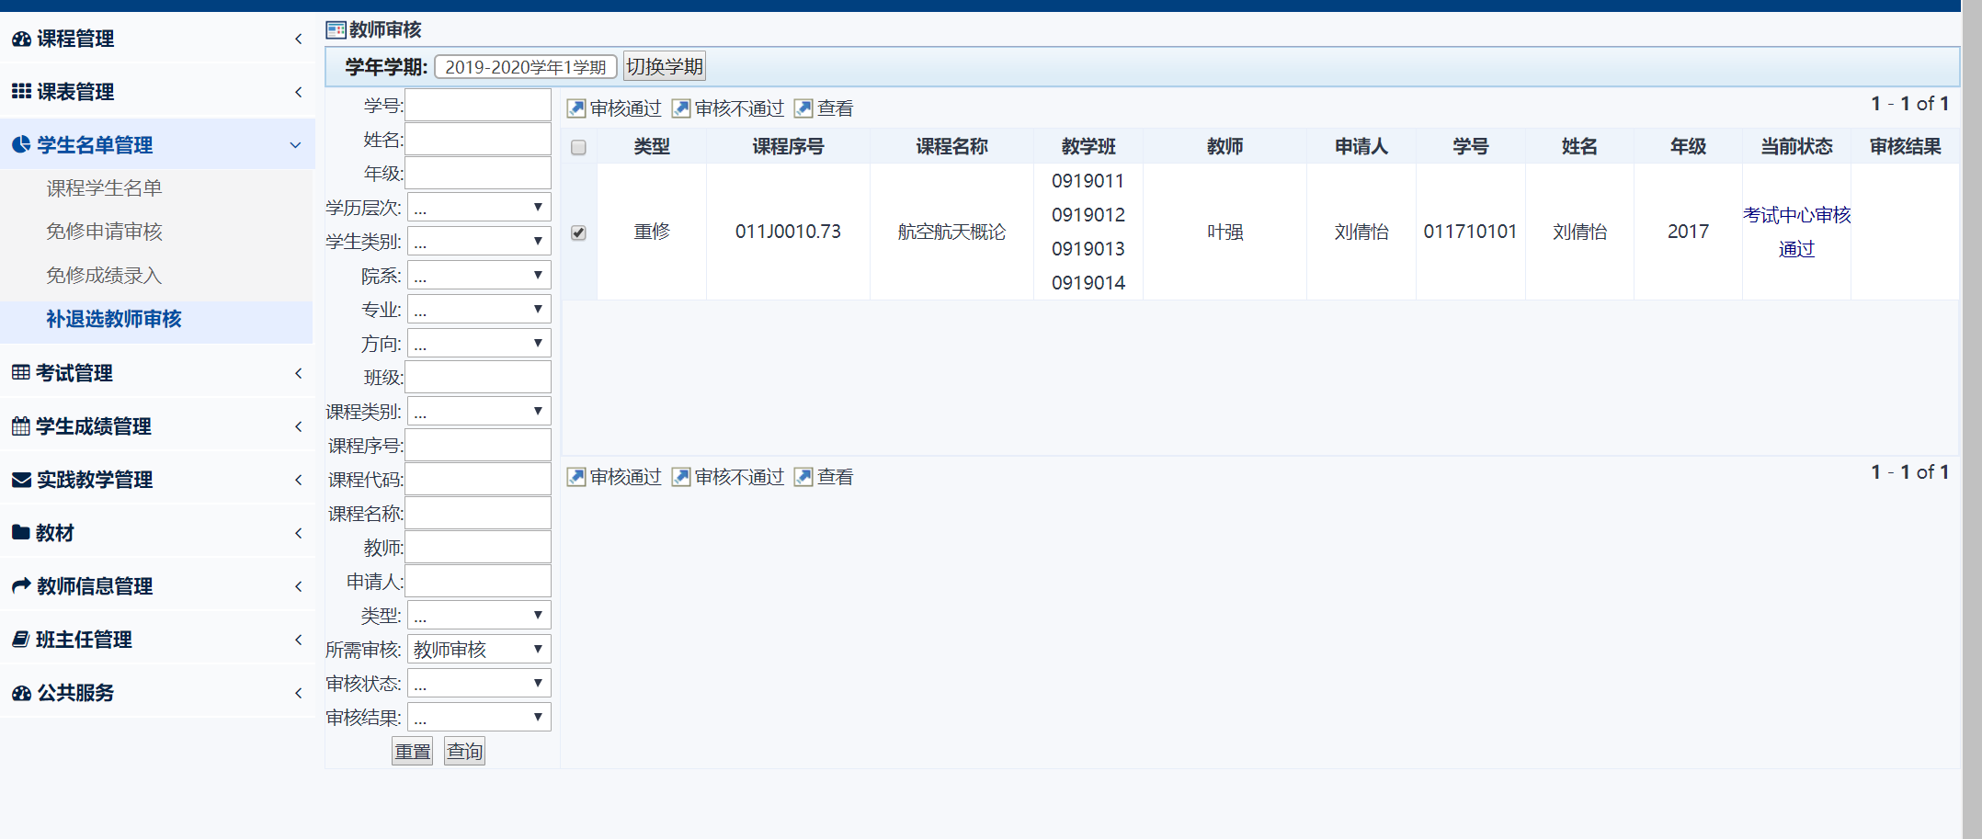

点击当前状态，可以看到申请单详情；

在申请单详情里可以进行审核

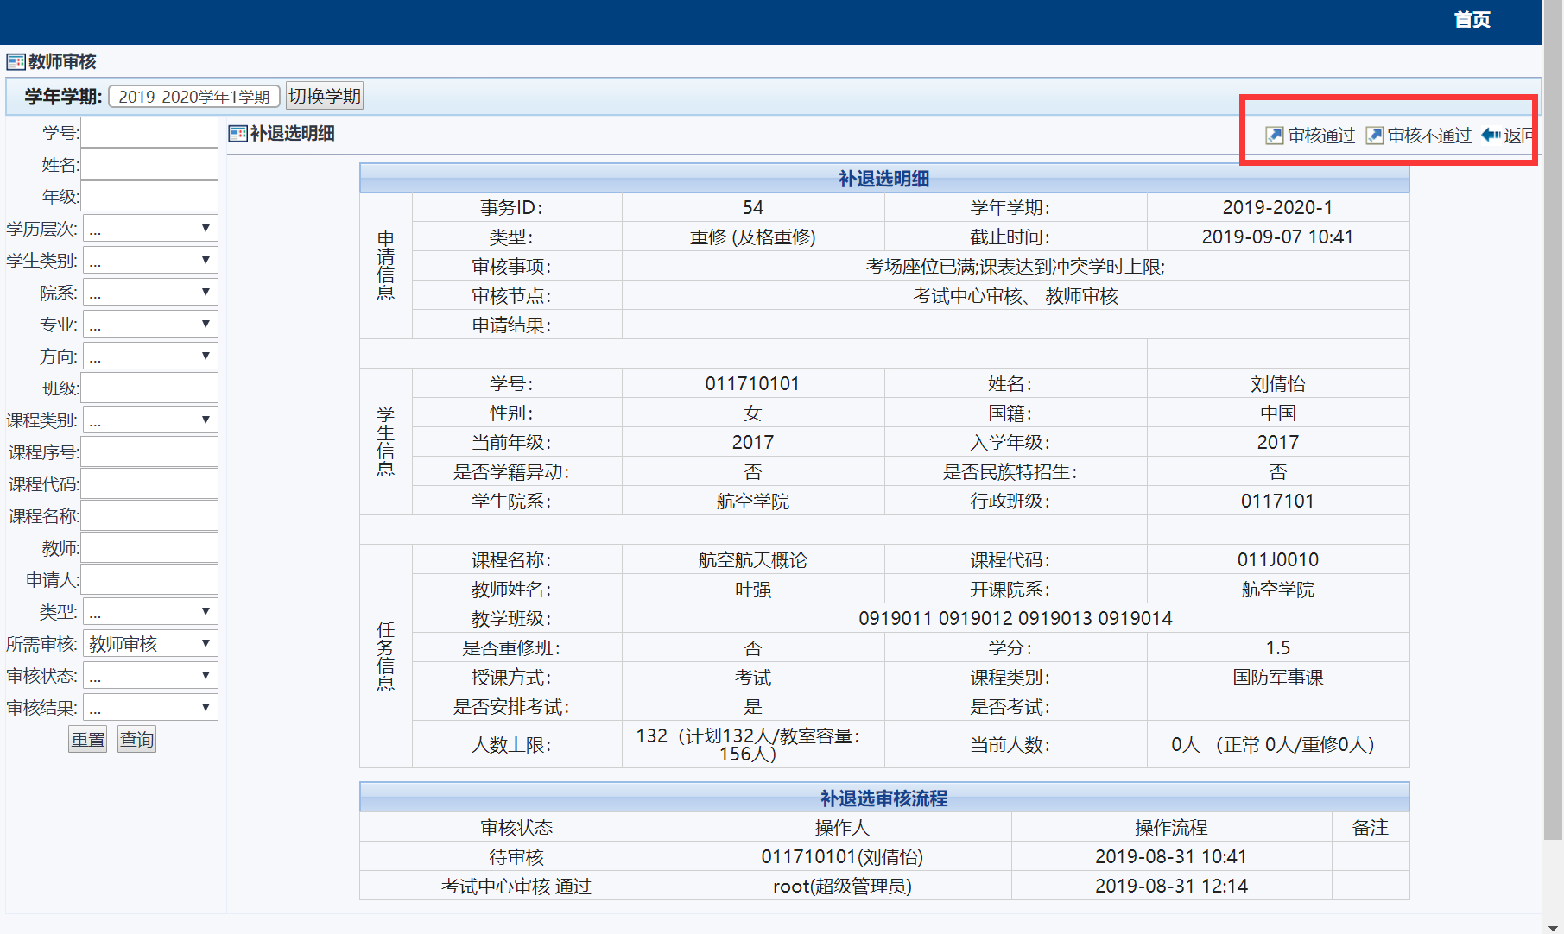

旋转给你点击查看，也可以查看申请单，进行审核

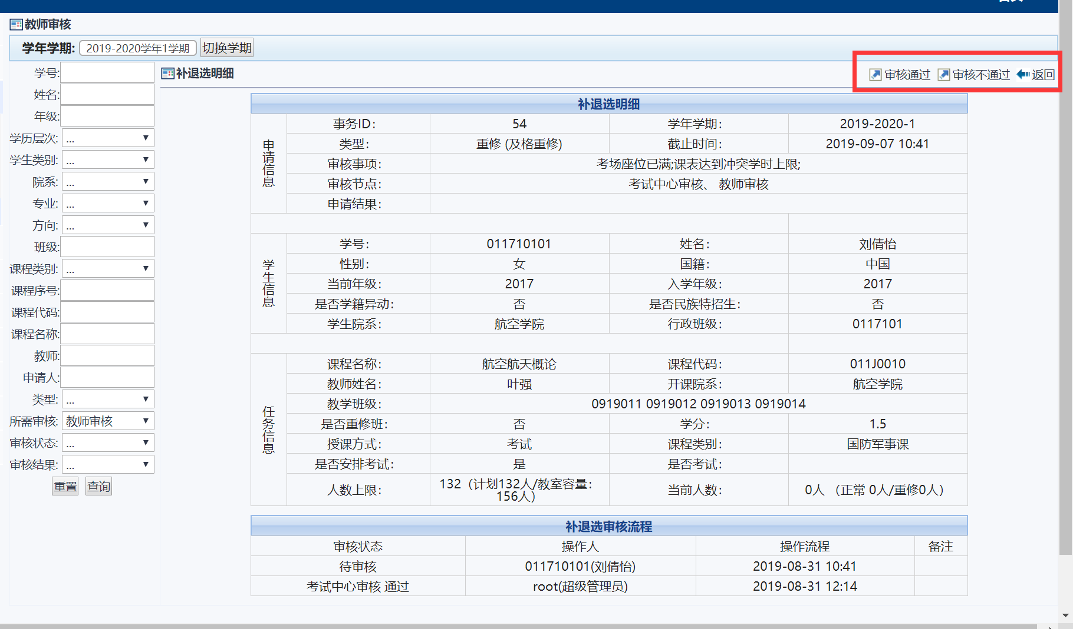

也可以直接选中审核；

